Wskaźniki cen produkcji budowlano-montażowej w lutym 2020 r.

Według wstępnych danych w lutym 2020 r. ceny produkcji budowlano-montażowej w porównaniu z analogicznym miesiącem poprzedniego roku wzrosły o 3,1%, a w porównaniu ze styczniem 2020 r. o 0,3%.
3,1%
wzrost cen producentów w budownictwie w porównaniu z lutym 2019 r.

W stosunku do poprzedniego miesiąca zanotowano wzrost cen budowy budynków oraz budowy obiektów inżynierii lądowej i wodnej (po 0,3%). Ceny robót budowlanych specjalistycznych wzrosły (o 0,2%).
W porównaniu z lutym 2019 r. podniesiono ceny budowy budynków (o 3,7%), budowy obiektów inżynierii lądowej i wodnej (o 2,9%) oraz robót budowlanych specjalistycznych (o 2,6%).

Tablica 1. Wskaźniki cen produkcji budowlano-montażowej w lutym 2020 r.

 | I 2020=100 |  | II 2020=100 |  |  | I-II 2020
WYSZCZEGÓLNIENIE | XII 2019=100 | analogiczny okres 2019=100 |  | I 2020=100 | XII 2019=100 | I-II 2019
OGÓŁEM | 100,3* | 103,0* | 103,1 | 100,3 | 100,6 | 103,0
Budowa budynkówª | 100,3* | 103,5* | 103,7 | 100,3 | 100,6 | 103,6
Budowa inżynierii lądowej i wodnejª | 100,2 | 102,7 | 102,9 | 100,3 | 100,5 | 102,8
Roboty budowlane specjalistyczne | 100,3* | 102,6* | 102,6 | 100,2 | 100,5 | 102,6

^{a)} Nazwa skrócona według PKD 2007

* Dane zmienione w stosunku do wcześniej opublikowanych.

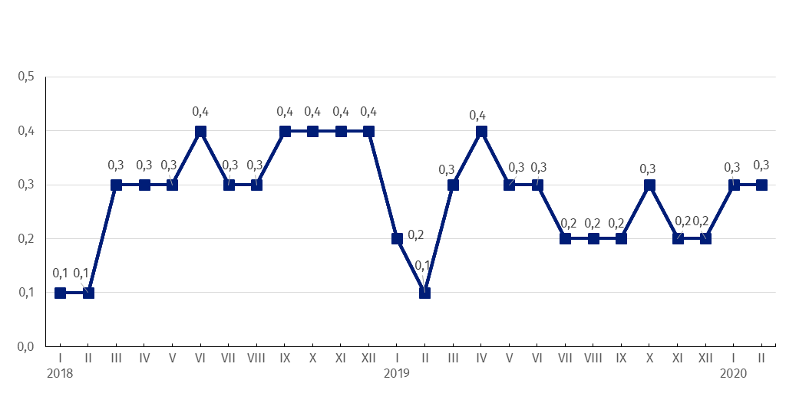
Wykres 1. Zmiany cen produkcji budowlano-montażowej w latach 2018-2020 w stosunku do okresu poprzedniego (w %)
W lutym 2020 r., podobnie jak w styczniu br., ceny produkcji budowlano-montażowej wzrosły w stosunku do poprzedniego miesiąca o 0,3%

W lutym br. ceny produkcji budowlano-montażowej w skali roku wzrosły o 3,1%
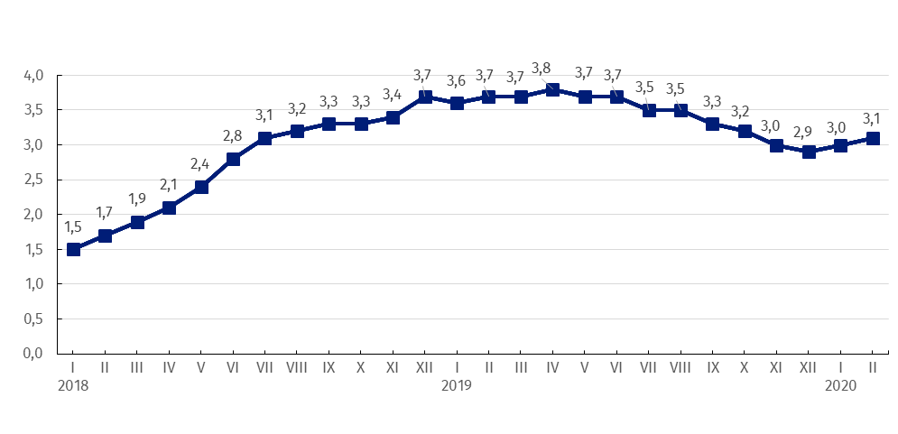
Wykres 2. Zmiany cen produkcji budowlano-montażowej w latach 2018-2020 w stosunku do analogicznego okresu roku poprzedniego (w %)

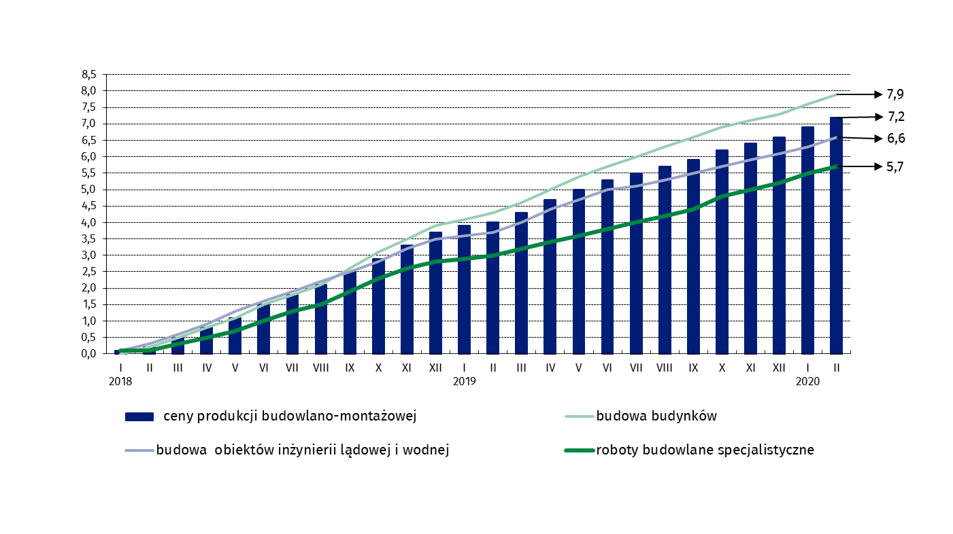
Wykres 3. Zmiany cen produkcji budowlano-montażowej według działów PKD w latach 2018-2020 w stosunku do XII 2017 r. (w %)
W lutym br. w stosunku do XII 2017r. zanotowano najwyższy wzrost cen budowy budynków

Opracowanie merytoryczne:  Departament Handlu i Usług  Dyrektor Ewa Adach-Stankiewicz  Tel: 22 608 31 24 | Rozpowszechnianie:  Rzecznik Prasowy Prezesa GUS  Karolina Banaszek  Tel: 695 255 011
Wydział Współpracy z Mediami  Tel: 22 608 34 91, 22 608 38 04  e-mail: obslugaprasowa@stat.gov.pl |  | www.stat.gov.pl
 |  | @GUS_STAT
 |  | @GlownyUrzadStatystyczny

Powiązane opracowania
Biuletyn Statystyczny
Informacje sygnalne

Temat dostępny w bazach danych
Dziedzinowa Baza Wiedzy Ceny
Bank Danych Makroekonomicznych
Wskaźniki cen (Obszary tematyczne: Ceny, Handel)

Ważniejsze pojęcia dostępne w słowniku
Wskaźnik cen produkcji budowlano-montażowej

